**DIA MUNDIAL DA ALIMENTAÇÃO**

Tema: *Alimentação saudável e equilibrada*

Comemoramos o Dia Mundial da Alimentação com o objetivo de fomentar bons hábitos alimentares. Durante a semana foram efetuadas várias atividades:

- Exploração de histórias relacionadas com o tema

- Degustação de vários tipos de fruta

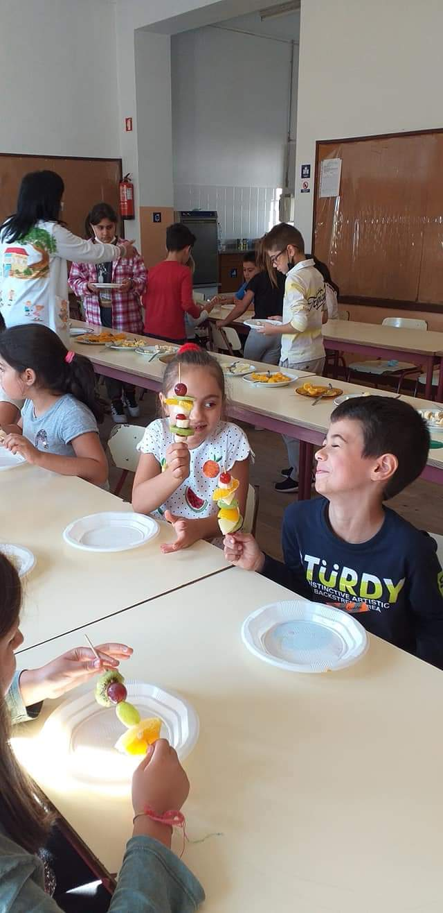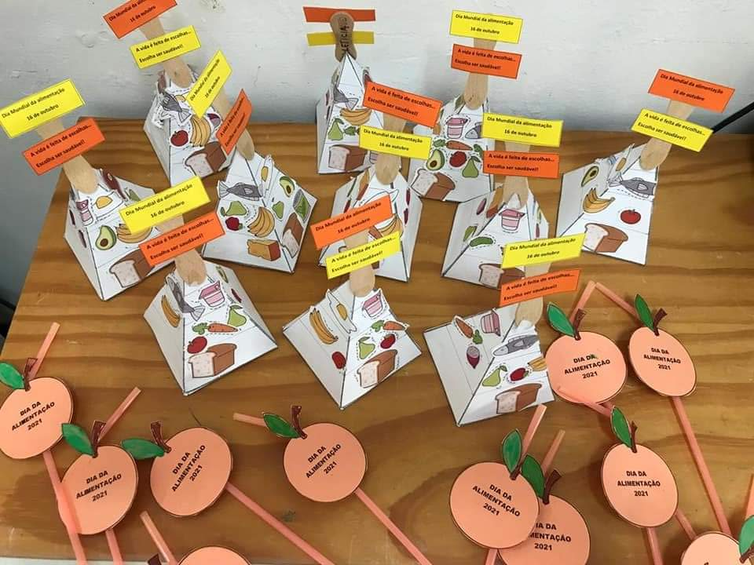- Trabalhos de Educação Artística

